**Projekt – Systemy wbudowane**

**Kółko i krzyżyk (AI)**

Twórcy: Szymon Kaczmarek, Aleksander Szopny

**Opis:**

Tematem projektu jest prosta gra kółko i krzyżyk. Wybraliśmy taki temat, ponieważ uznaliśmy że wykorzystamy możliwości komputera, aby mógł wykazać się w jakiejś grze przeciwko graczowi. Gra ma za cel dostarczenie przede wszystkim rozrywki, ale pozwala ona również na rozwinięcie taktycznego myślenia w rozgrywce.

**Elementy:**

* Arduino Uno R3
* NeoPixel Jewel (x9)
* Klawiatura 4x4
* Kable

**Ulepszenia:**

Dodanie Buzzera, w celu otrzymania dźwięku dla przyjemniejszej gry.

Dodanie Wyświetlacza LCD, w celu liczenia punktów.

**Schemat blokowy/grafowy:** 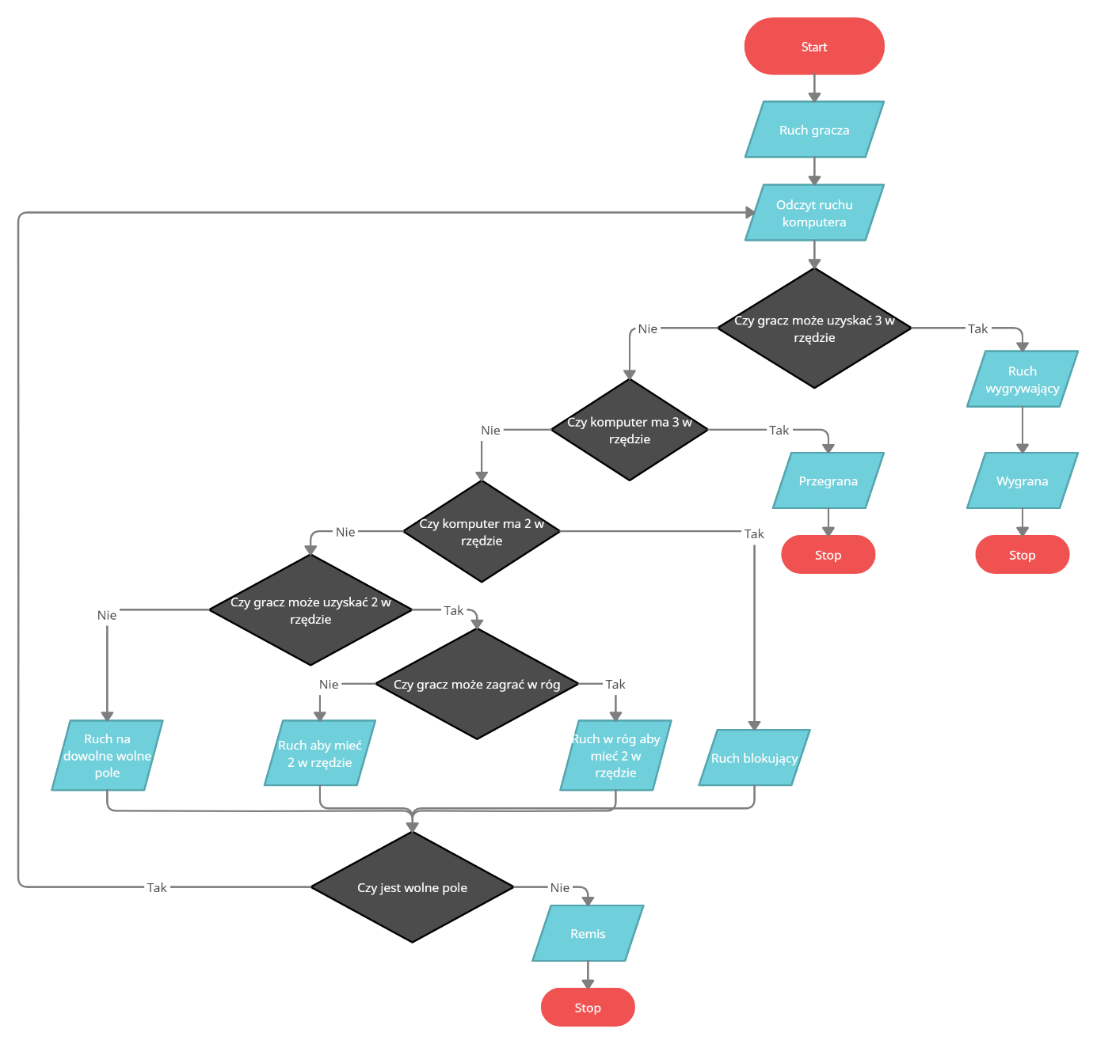

**Schemat elektryczny:**

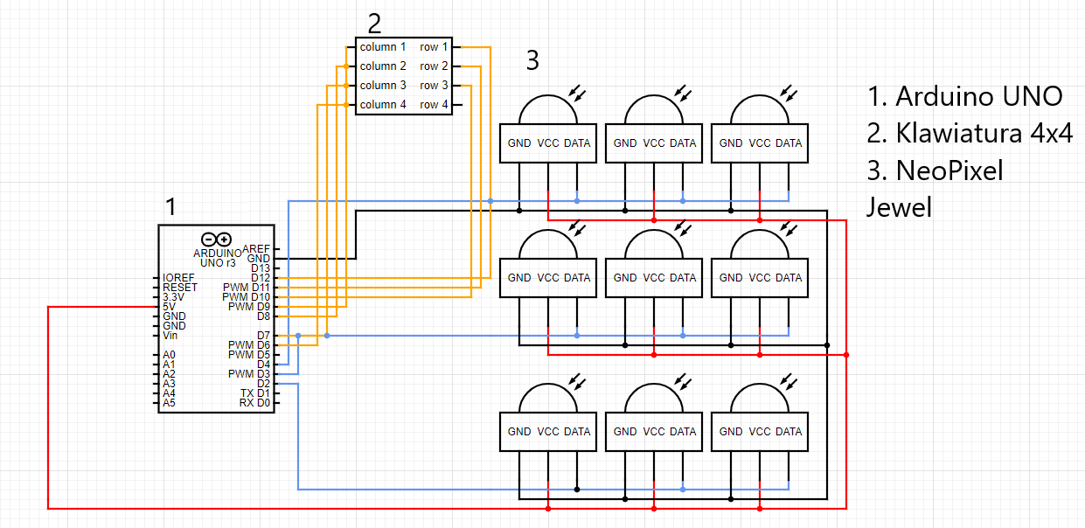

**Wizualizacja:**

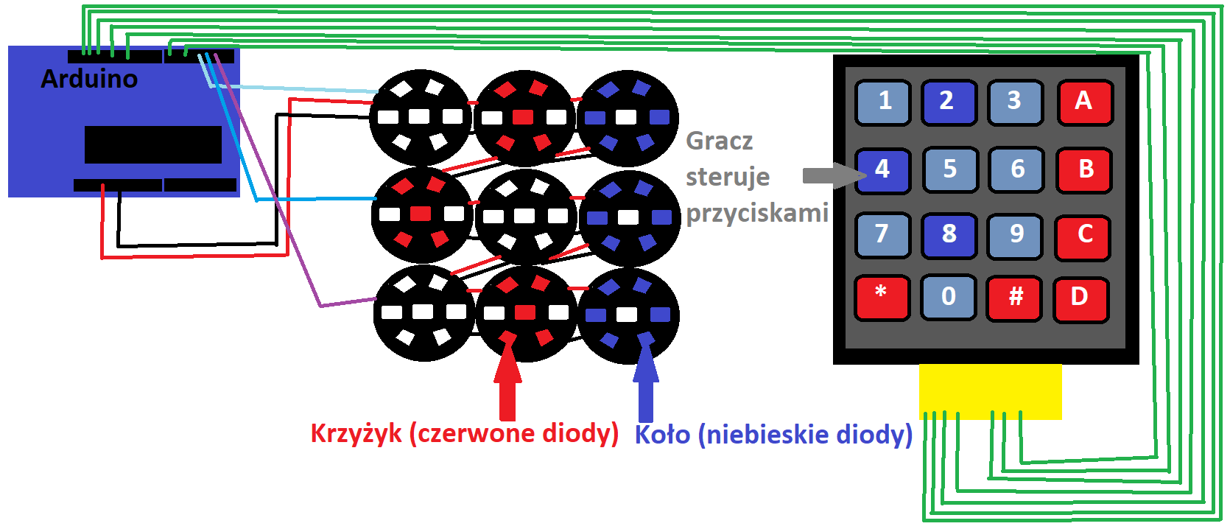

**Opis rozwoju projektu:**

Początkowo, staraliśmy się podłączyć 9x diody LED RGB wykorzystując 8-bitowy rejestr przesuwny wraz z dwoma przyciskami w celu sterowania i akceptowania ruchu gracza. Niestety skutkowało to słabą wydajnością całego układu. Potem zastanawialiśmy się nad zamienieniem diod LED RGB na Wyświetlacz 7-segmentowy, lecz problemem była zbyt mała ilość portów na urządzeniu Arduino Uno R3. Ostatecznie zdecydowaliśmy się na zamienienie wyświetlaczy na pierścienie LED RGB – NeoPixel Jewel, oraz użycie Klawiatury 4x4 zamiast dwóch osobnych przycisków, w celu łatwiejszego sterowania ruchami. Skutkowało to usprawnieniem wydajności układu, oraz poprawieniem wyglądu całego projektu.

|  |  |
| --- | --- |
| **ZALETY** | **WADY** |
| Rozbudowany kod | Długi czas pierwszego ruchu AI  (ok.2 min) |
| Inteligentny AI |  |
| Przejrzysty układ |  |

**Symulacja projektu Tinkercad:**

<https://www.tinkercad.com/things/iIL0ONyJoyd-projekt-kolko-i-krzyzyk/editel?sharecode=zoqmBB0gx0u9m7ZvH-LdPOHUF2zVjSjmU8U5fl6eAWU>